广西工学院 2011 — 2012 学年第 二 学期期末考试
线性代数A 试题（ A 卷）
考试班级 相关专业 学生总数 印数 考试时间 120 分钟
考生注意： 出题教师 出题组 审核人（签名）
1.系别、班别、
题 号 | 一 | 二 | 三 | 四 | 五 | 六 | 七 | 八 | 九 | 十 | 总 分
评 分
评卷人
一、填空题（每小题3分，共30分）：
1、若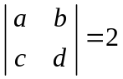，则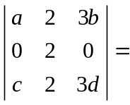_______________．
2、设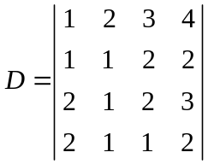，则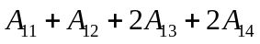＝________________．
3、设方阵的逆阵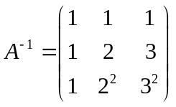，则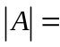 ，的伴随矩阵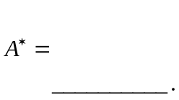
4、设、为3阶方阵，若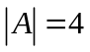，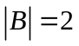，则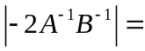___________．
5、设是矩阵，则齐次线性方程组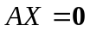有非零解的充要条件是 .
6、设有3维向量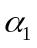，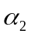，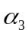，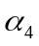，则，，，一定线性_ _关．
7、设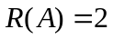，已知是4元非齐次线性方程组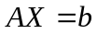的3个解，则的一般解为______ ___________________．
8、设3阶矩阵的特征值为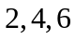，则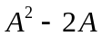的特征值为___ ______ __．
9、设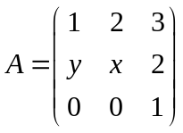，的特征值为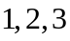，则__ ___，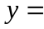__ ___．
10、设为实对称矩阵，为的三个特征值，为1所对应的特征向量且为单位向量，为2所对应的特征向量，为3所对应的特征向量，则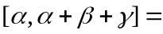_ __ .
二（10分）：计算行列式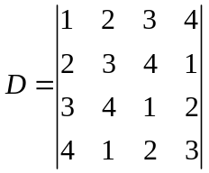

学号、姓名要填写
准确、工整。
2.考试作弊者，
本门课程成绩以零
分记，并取消补考
资格，同时给予留
校察看以上处分。
第二次作弊者，给
以勒令退学或开除
学籍处分。
系 别

班 别

学 号

姓 名

装订线内
不要答题

第1页（共6页）

三（12分）：设矩阵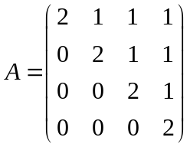，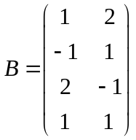，若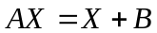，求矩阵．
四（14分）：设有向量组：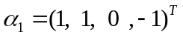，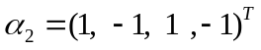，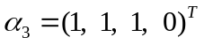，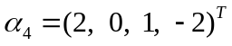，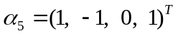．
（1）求向量组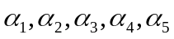的秩；（2）求向量组的一个极大线性无关组，并将其余向量用此极大线性无关组线性表示．
五（14分）：设有非齐次线性方程组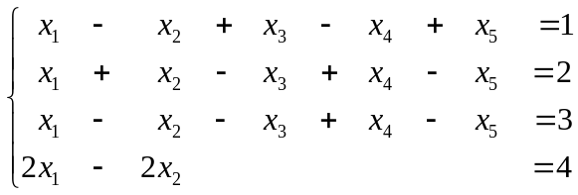
（1）求方程组的一个特解；（2）求方程组对应的齐次线性方程组（即导出组）的一个基础解系；（3）写出方程组的一般解.
六（14分）：设矩阵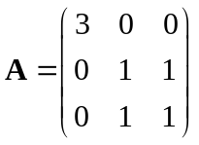．
（1）求的特征值和特征向量；（2）求正交矩阵，使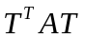为对角矩阵并写出对角阵．
七（6分）：设向量组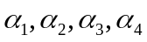线性无关,而向量组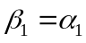，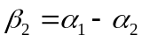，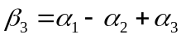，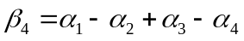，证明向量组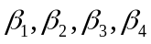也线性无关.

第2页（共6页）

